Как с помощью игр научить ребенка пользоваться ножницами, и зачем это нужно
Проблемы с вырезанием ножницами у детей указывают на недостаточно развитую мелкую моторику рук, мышечный тонус и проприоцепцию у ребенка.
Среди детей младшего возраста нередко можно заметить, как во время рисования у них в руках ломается карандаш. Дети со слабыми руками, пальцами, ладонями и локтями имеют проблемы с мелкой моторикой, из-за чего им трудно держать ручку или карандаш, стирать ластиком, писать и держать ножницы. Но кроме этого часто дети сталкиваются еще и с проблемой проприоцепции, то есть неспособностью рассчитать давление на предмет, например, на карандаш, из-за чего он ломается.
Эту проблему можно заметить, когда ребенка бросает мяч, держит стакан с водой, переворачивает страницы в книге или ударяет по футбольному мячу – ребенок не знает, сколько усилия и давления нужно приложить, чтобы совершить действие.
Проблема мелкой моторики: проприоцепция
Проприоцепция – это ощущение в мышцах, суставах и связках, поэтому она напрямую влияет на развитие мелкой моторики у ребенка. Проблемы такого рода называют проприоцептивной дисфункцией, становящейся причиной плохого почерка, путаницы с направленностью букв и цифр, а также проблем формирования предложений.
Ребенок с нарушением проприоцепции слишком сильно держит ножницы и режет не по линиям, потому что не знает, откуда начинать и где заканчивать. Если у вашего ребенка слабый мышечный тонус и плохо развитые навыки мелкой моторики, возможно, стоит проверить, нет ли у ребенка задержки хватательного рефлекса (рефлекса Палмера), прежде чем пробовать веселые игры для развития мелкой моторики. Если подозрение подтвердится, ребенку, возможно, всегда будет сложно писать, выводить буквы, резать ножницами и использовать мелкую моторику, если не предпринять действий по трансформированию рефлекса Палмера в полноценное хватание.

Если ребенку сложно пользоваться ножницами или сложно понять, как ими пользоваться, причиной также могут быть проблемы со зрением, координацией рук и глаз. Он может казаться неуклюжим, неумело обращаться с предметами в руках, постоянно менять руки и перекладывать ножницы и не иметь пространственного понимания (не понимать, в каком направлении нужно резать). Этот момент стоит обсудить с вашим педиатром.
В случае если проблема только в том, что у ребенка нет навыка, как пользоваться ножницами, предлагаем несколько игр, чтобы его выработать.
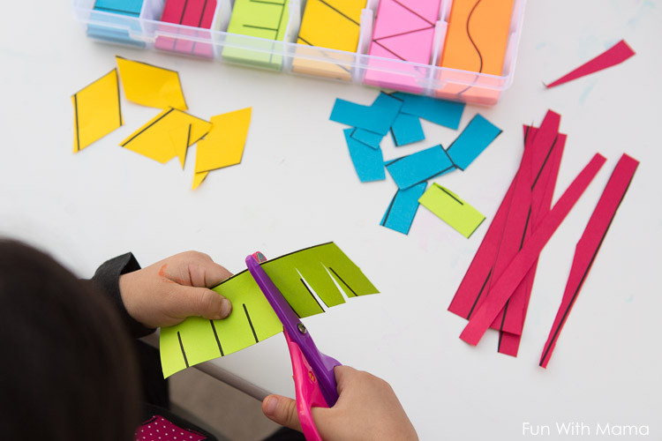
Страницы с широкими и пунктирными линиями предназначены для детей младшего возраста, которые только учатся пользоваться ножницами. Просто нарисуйте маркером различные зигзаги, волны и линии на полосках из цветной бумаги. Чем младше ребенок - тем крупнее должны быть фигуры. Предложите ребенку вырезать ножницами строго по линии.
Соблюдайте технику безопасности
при использованиии ножниц!!!

Вырезать ножницами можно все что угодно, бумагу, картон, ткань, легкий пластик - главное, чтобы ребенку было это по силе. Внизу приведены некоторые упражнения, какие фигуры и по каким линиям можно вырезать ножницами.

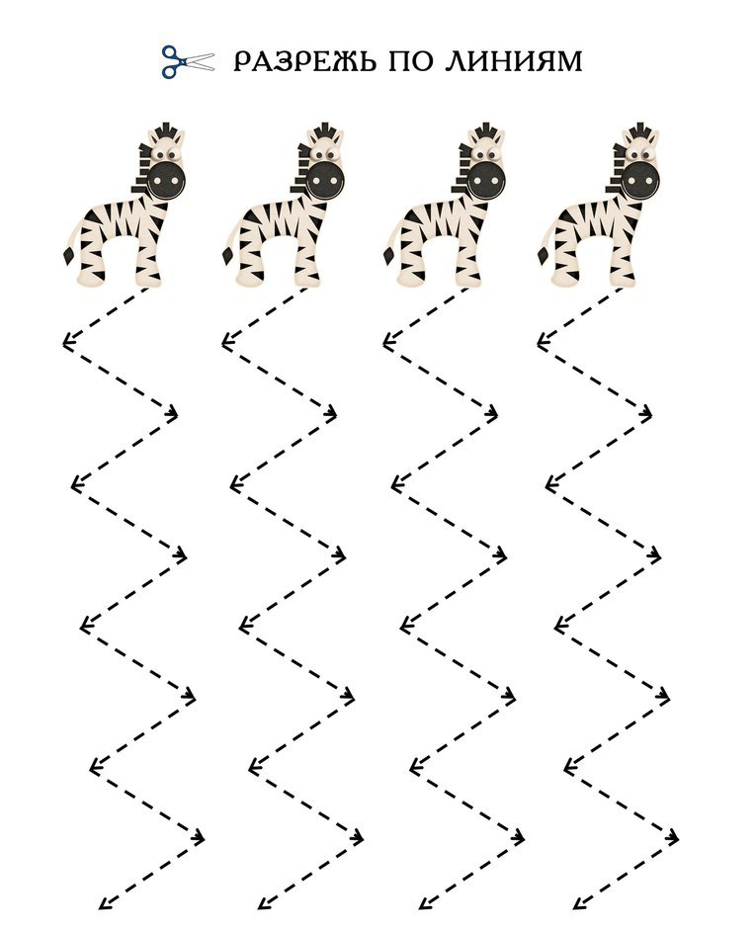

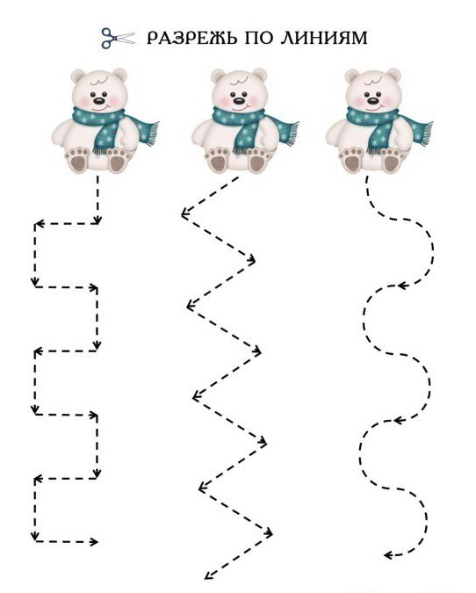

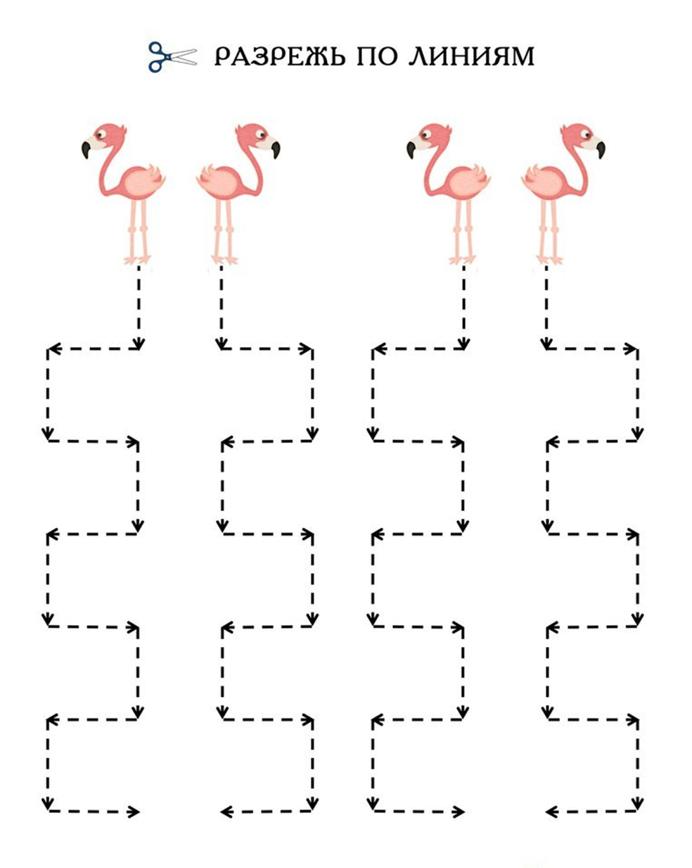

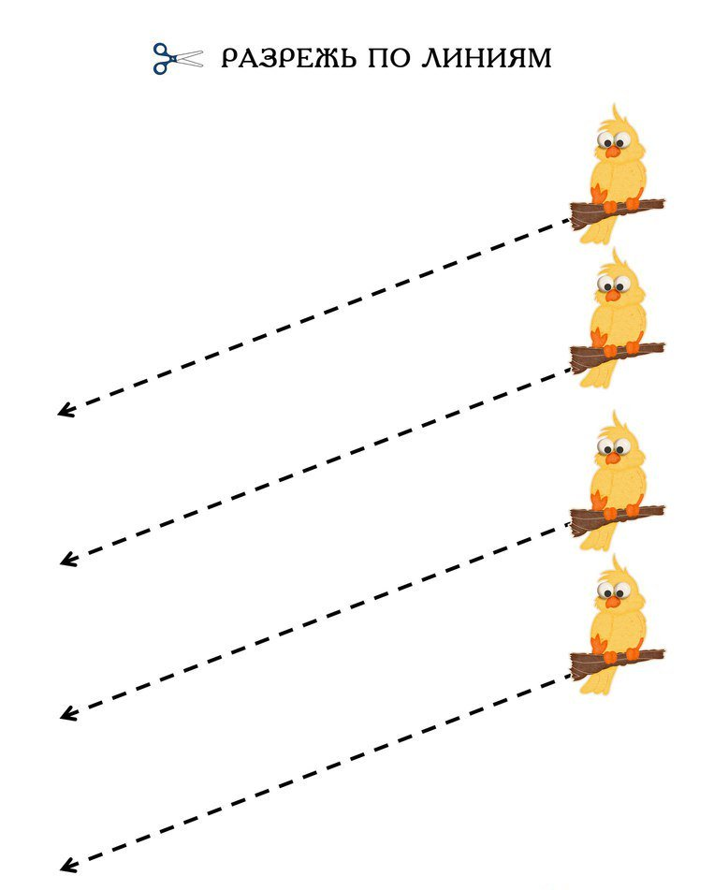

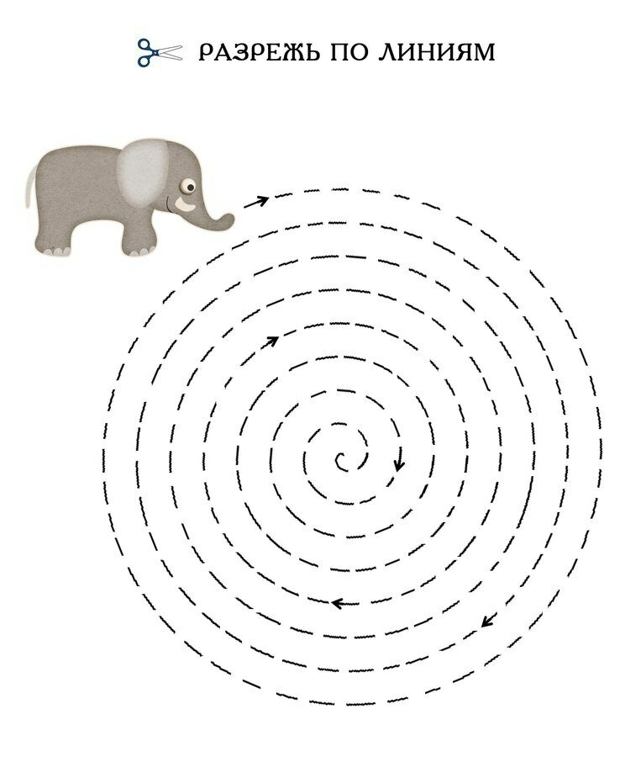

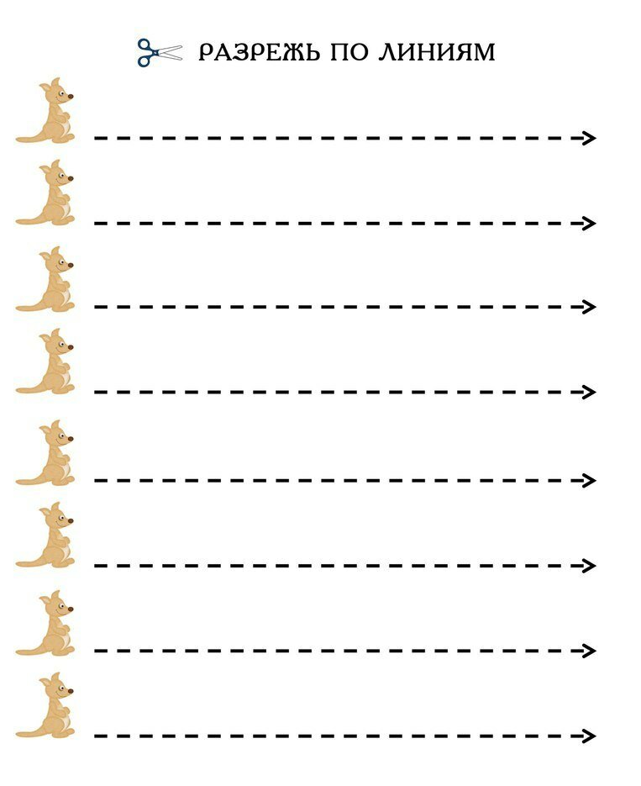
Подготовила педагог-психолог
Элизабета Демис Олару

